Phòng GD&ĐT Đại Lộc, Quảng Nam
Trường THCS Trần Phú
Tổ: Toán – Tin

KHUNG MA TRẬN ĐỀ KIỂM TRA GIỮA KÌ I MÔN TOÁN – LỚP 7 KNTT (90')
TT | Chủ đề | Nội dung/Đơn vị kiến thức | Mức độ đánh giá |  |  |  |  |  |  |  |  |  | Tổng % điểm
TT | Chủ đề | Nội dung/Đơn vị kiến thức | Nhận biết |  |  | Thông hiểu |  | Vận dụng |  |  | Vận dụng cao
TT | Chủ đề | Nội dung/Đơn vị kiến thức | TNKQ |  | TL | TNKQ | TL | TNKQ |  | TL | TNKQ | TL
1 | Số hữu tỉ | Số hữu tỉ và tập hợp các số hữu tỉ. Thứ tự trong tập hợp các số hữu tỉ | 2 (C1,2) |  |  |  |  |  |  | 1 (C13)
1 | Số hữu tỉ |  | 0.5 |  |  |  |  |  |  | 0.5 |  |  | 10
1 | Số hữu tỉ | Các phép tính với số hữu tỉ |  |  |  | 1(C4) | 3(C14a,b) |  |  | 1 (C15) |  | 1(C18)
1 | Số hữu tỉ | Các phép tính với số hữu tỉ |  |  |  | 0.25 | 1.5 |  |  | 0.5 |  | 1 | 32.5
2 | Số thực | Căn bậc hai số học | 1(C5) |  |  |  | 1(C14c)
2 | Số thực | Căn bậc hai số học | 0.25 |  |  |  | 0.5 |  |  |  |  |  | 7.5
2 | Số thực | Số vô tỉ. Số thực | 3(C3,6,7)
2 | Số thực | Số vô tỉ. Số thực | 0.75 |  |  |  |  |  |  |  |  |  | 7.5
3 | Các hình hình học cơ bản | Góc ở vị trí đặc biệt. Tia phân giác của một góc. | 2(C8,9) |  | 2 (C16a,b) |  | 1(C17a)
3 | Các hình hình học cơ bản | Góc ở vị trí đặc biệt. Tia phân giác của một góc. | 0.5 |  | 1 |  | 1 |  |  |  |  |  | 25
3 | Các hình hình học cơ bản | Hai đường thẳng song song. Tiên đề Euclid về đường thẳng song song | 1(C10) |  |  | 1(C12) |  |  |  | 1(C17b)
3 | Các hình hình học cơ bản |  | 0.25 |  |  | 0.25 |  |  |  | 1 |  |  | 15
 |  | Khái niệm định lí, chứng minh một định lí | 1(C11)
 |  | Khái niệm định lí, chứng minh một định lí | 0.25 |  |  |  |  |  |  |  |  |  | 2.5
Tổng |  |  |  | 2.5 | 1 | 0.5 | 3.0 | 0 |  | 2.0 | 0 | 1.0
Tỉ lệ % |  |  |  | 35% |  | 35% |  | 20% |  |  | 10% |  | 100%
Tỉ lệ chung |  |  |  | 70 |  |  |  |  | 30 |  |  |  |  | 100đ

BẢNG ĐẶC TẢ ĐỀ KIỂM TRA GIỮA KÌ I MÔN TOÁN – LỚP 7
TT | Chủ đề |  | Mức độ đánh giá | Số câu hỏi theo mức độ nhận thức
TT |  |  | Mức độ đánh giá | Nhận biết | Thông hiểu | Vận dụng | Vận dụng cao
1 | Số hữu tỉ | Số hữu tỉ và tập hợp các số hữu tỉ. Thứ tự trong tập hợp các số hữu tỉ | Nhận biết:  - Nhận biết được số hữu tỉ và lấy được ví dụ về số hữu tỉ.  - Nhận biết được tập hợp các số hữu tỉ.  - Nhận biết được số đối của một số hữu tỉ.  - Nhận biết được thứ tự trong tập hợp số hữu tỉ.  Vận dụng:  - So sánh được hai số hữu tỉ. | 2 (TN) |  | 1 (TL)
1 | Số hữu tỉ | Các phép tính với số hữu tỉ | Thông hiểu:  - Mô tả được phép tính lũy thừa với số mũ tự nhiên của một số hữu tỉ và một số tính chất của phép tính đó.  - Mô tả được thứ tự thực hiện các phép tính, quy tắc dấu ngoặc, quy tắc chuyển vế trong tập hợp số hữu tỉ.  Vận dụng:  - Thực hiện được các phép tính: cộng, trừ, nhân, chia trong tập hợp số hữu tỉ.  - Vận dụng được các tính chất giao hoán, kết hợp, phân phối của phép nhân đối với phép cộng, quy tắc dấu ngoặc với số hữu tỉ trong tính toán (tính viết và tính nhẩm, tính nhanh một cách hợp lí).  Vận dụng cao:  – Giải quyết được một số vấn đề thực tiễn gắn với các phép toán về số hữu tỉ. |  | 1 (TN)  1 (TL)  1 (TL) | 1 (TL) | 1 (TL)
2 | Căn bậc hai số học | Căn bậc hai số học | Nhận biết:  - Nhận biết được khái niệm căn bậc hai số học của một số không âm.  Thông hiểu:  - Tính được giá trị (đúng hoặc gần đúng) căn bậc hai số học của một số nguyên dương bằng máy tính cầm tay. | 1 (TN) | 1 (TL)
2 | Căn bậc hai số học | Số vô tỉ. Số thực | Nhận biết:  - Nhận biết được số thập phân hữu hạn, số thập phân vô hạn tuần hoàn.  - Nhận biết được số vô tỉ, số thực, tập hợp các số thực.  - Nhận biết được trục số thực và biểu diễn được số thực trên trục số trong trường hợp thuận lợi.  - Nhận biết được số đối của của một số thực.  - Nhận biết được thứ tự trong tập số thực.  - Nhận biết được giá trị tuyệt đối của một số thực. | 3 (TN)
3 | Các hình hình học cơ bản | Góc ở vị trí đặc biệt. Tia phân giác của một góc. | Nhận biết:  - Nhận biết các góc ở vị trí đặc biệt (hai góc kề bù, hai góc đối đỉnh).  - Nhận biết được tia phân giác của một góc.  - Nhận biết được cách vẽ tia phân giác của một góc bằng dụng cụ học tập. | 2 (TN)  2 (TL) | 1 (TL)
3 | Các hình hình học cơ bản | Hai đường thẳng song song. Tiên đề Euclid về đường thẳng song song | Nhận biết:  - Nhận biết được tiên đề Euclid về đường thẳng song song.  Thông hiểu:  - Mô tả được một số tính chất của hai đường thẳng song song.  - Mô tả được dấu hiệu song song của hai đường thẳng thông qua cặp góc đồng vị, cặp góc so le trong. | 1 (TN) | 1 (TN)  1 (TL)
3 | Các hình hình học cơ bản | Khái niệm định lí, chứng minh một định lí | Nhận biết:  - Nhận biết được thế nào là một định lý. | 1 (TN)

PHÒNG GD&ĐT ĐẠI LỘC  TRƯỜNG THCS TRẦN PHÚ  ĐỀ MINH HỌA | KIỂM TRA GIỮA HỌC KỲ I. NĂM HỌC 2022 – 2023  Môn: TOÁN – Lớp 7  Thời gian: 90 phút (không kể thời gian giao đề)  MÃ ĐỀ A
(Đề kiểm tra có 03 trang)
I. PHẦN TRẮC NGHIỆM KHÁCH QUAN (3,0 điểm): Em chọn một phương án trả lời đúng nhất của mỗi câu hỏi và ghi vào giấy bài làm - Ví dụ: Câu 1 em chọn phương án A, ghi là 1.A.
Câu 1. Tập hợp số hữu tỉ được kí hiệu là:
A. ℕ; B. ℤ; C. ℚ; D. ℝ.
Câu 2. Số không phải số hữu tỉ là:
A. . B. . C. . D..
Câu 3. Đâu không phải là số thập phân vô hạn tuần hoàn?
A. 4,474141…; B. 3,2101201020…;
C. 0,1233333…; D. 7,32454545….
Câu 4. Tính (−7)⁵ : (−7)³ =…?
A. − 49; B. 49; C. − 14; D. 14.
Câu 5. Căn bậc hai số học của 25 là:
A. 5. B. - 5. C. . D. 7.
Câu 6. Số thuộc tập hợp số:
- . B. . C. . D. .
Câu 7. Tính bằng:
- 3. B. . C. . D. .
Câu 8. Trong các khẳng định sau, khẳng định nào đúng?
A. Hai góc bằng nhau thì đối đỉnh; B. Hai góc đối đỉnh thì bằng nhau;
C. Hai góc không đối đỉnh thì không bằng nhau; D. Cả ba khẳng định trên đều đúng.

Câu 9. Tia Ot nào trong các hình dưới đây là tia phân giác của góc xOy.
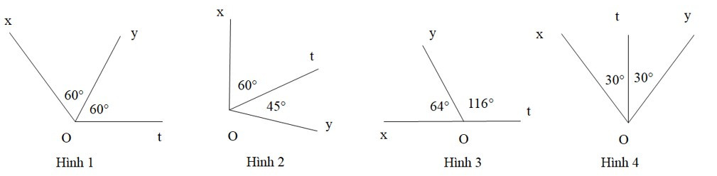
A. Hình 1; B. Hình 2; C. Hình 3; D. Hình 4.
Câu 10. Trong các phát biểu sau, phát biểu nào diễn đạt đúng nội dung của tiên đề Euclid?
A. Qua điểm A nằm ngoài đường thẳng d có ít nhất một đường thẳng song song với d.
B. Nếu qua điểm A nằm ngoài đường thẳng d có hai đường thẳng song song với d thì chúng trùng nhau.
C. Có duy nhất một đường thẳng song song với một đường thẳng cho trước.
D. Cho điểm A nằm ngoài đường thẳng d. Đường thẳng đi qua A và song song với đường thẳng d là duy nhất.
Câu 11. Cho định lí: “Một đường thẳng cắt hai đường thẳng song song thì tạo thành cặp góc so le trong bằng nhau”. Hãy chỉ ra kết luận của định lí.
A. Một đường thẳng cắt hai đường thẳng song song.
B. Một đường thẳng cắt hai đường thẳng song song thì tạo thành cặp góc so le trong
C. tạo thành cặp góc so le trong bằng nhau.
D. đường thẳng cắt hai đường thẳng song song thì tạo thành cặp góc so le trong bằng nhau
Câu 12. Cho Hình vẽ sau đây, biết a // b.
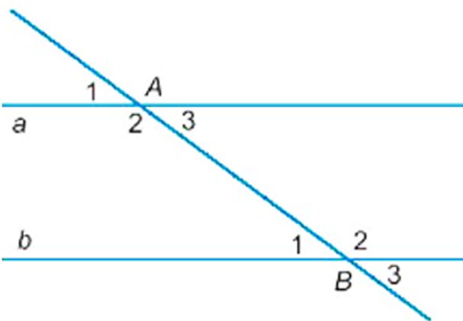
Khẳng định nào sau đây là sai?
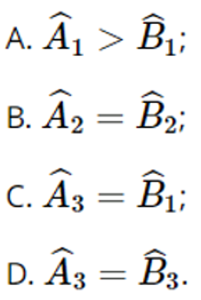
II. PHẦN TỰ LUẬN (7,0 điểm)
Câu 13 (0,5 điểm). So sánh :
– 2,5 và – 2,125;
Câu 14 (2 điểm). Thực hiện phép tính:
a) b) c)
Câu 15 (0,5 điểm). Tìm , biết:
Câu 16 (1 điểm). Cho các Hình vẽ sau, hãy kể tên
a) các cặp góc kề bù.  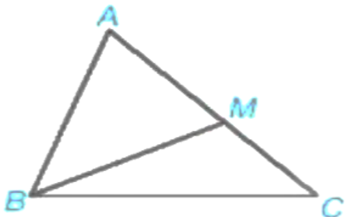 | b) các cặp góc đối đỉnh.  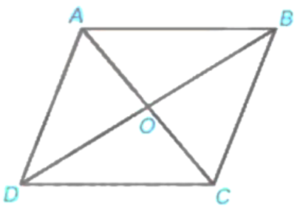
Câu 17 (2 điểm). Cho Hình vẽ dưới đây.
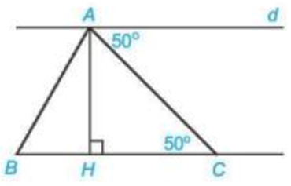
Chứng minh rằng: a) d // BC; b) d ⊥ AH;
Câu 18 (1 điểm).
a) Cho một hình vuông có cạnh bằng 5 đơn vị và cho 76 điểm nằm bên trong hình vuông đó. Chứng tỏ rằng có một hình tròn với bán kính bằng đơn vị chứa trọn 4 trong số 76 điểm đã cho.
b) Biết 1² + 2² + 3² + … + 8² + 9² = 285.
Tính một cách hợp lí giá trị của biểu thức: 2² + 4² + 6² + … + 16² + 18².
----------------------------Hết--------------------------------
Giáo viên coi kiểm tra không giải thích gì thêm.

ĐÁP ÁN – HƯỚNG DẪN CHẤM
ĐỀ MINH HỌA KIỂM TRA GIỮA KÌ 1 MÔN TOÁN – LỚP 7

I. PHẦN TRẮC NGHIỆM KHÁCH QUAN (3,0 điểm): (12 câu-Mỗi câu 0,25đ = 3đ)

CÂU | 1 | 2 | 3 | 4 | 5 | 6 | 7 | 8 | 9 | 10 | 11 | 12
ĐÁP ÁN | D | A | B | B | A | C | C | B | D | D | C | A

II. PHẦN TỰ LUẬN (7,0 điểm)
CÂU | NỘI DUNG | ĐIỂM
13 | So sánh : – 2,5 và – 2,125;
13 | Do 2,5 > 2,125  nên – 2,5 < – 2,125. | 0.25  0.25
14 | Thực hiện phép tính:  a) = | 0.5  0.25
14 | b) | 0.25  0.25  0.25
14 | c) | 0.25  0.25
15 | Tìm , biết:  Vậy | 0,25  0,25
16 | Cho Hình vẽ sau, hãy kể tên  a) các cặp góc kề bù.  Các cặp góc kề bù trong hình a) là góc AMB và góc BMC. | 0,5
16 | b) các cặp góc đối đỉnh.  Các cặp góc đối đỉnh trong hình b) là:  + Cặp góc AOD và BOC;  + Cặp góc AOB và COD. | 0,25  0,25
17 | a) Ta có  Mà hai góc này ở vị trí so le trong nên d // BC.  Vậy d // BC. | 0,5  0,25  0,25
17 | b) Áp dụng định lí: “Một đường thẳng vuông góc với một trong hai đường thẳng song song thì nó cũng vuông góc với đường thẳng còn lại” ta có:  Do BC ⊥ AH, BC // d  nên d ⊥ AH..  Vậy d ⊥ AH. | 0,25  0,25  0,25  0,25
18 | a) Chia hình vuông đã cho thành 25 hình vuông nhỏ có cạnh bằng 1. Nếu trong mỗi hình vuông nhỏ có không quá ba điểm (trong số các điểm đã cho) thì trong hình vuông lớn có không quá 25.3 = 75 (điểm), trái với giả thiết trong hình vuông lớn có 76 điểm. Như vậy, có ít nhất một hình vuông nhỏ (cạnh bằng 1) chưa bốn điểm (trong các điểm đã cho).  Hình tròn với đường kính là đường chéo của hình vuông nhỏ này chứa toàn bộ hình vuông nhỏ và có bán kính | 0,25  0,25
18 | b) 2² + 4² + 6² + … + 16² + 18².  = (1.2)² + (2.2)² + (2.3)² + (2.4)² + …+ (2.8)² + (2.9)²  = 1².2² + 2².2² + 2².3² + 2².4² + … + 2².8² + 2².9²  = 2².( 1² + 2² + 3² + … + 8² + 9²)  = 4.285 = 1140. | 0,25  0,25
(Lưu ý: HS có cách giải khác, nếu đúng kết quả thì vẫn đạt điểm tối đa)

Người ra đề: Lê Hữu Ân

